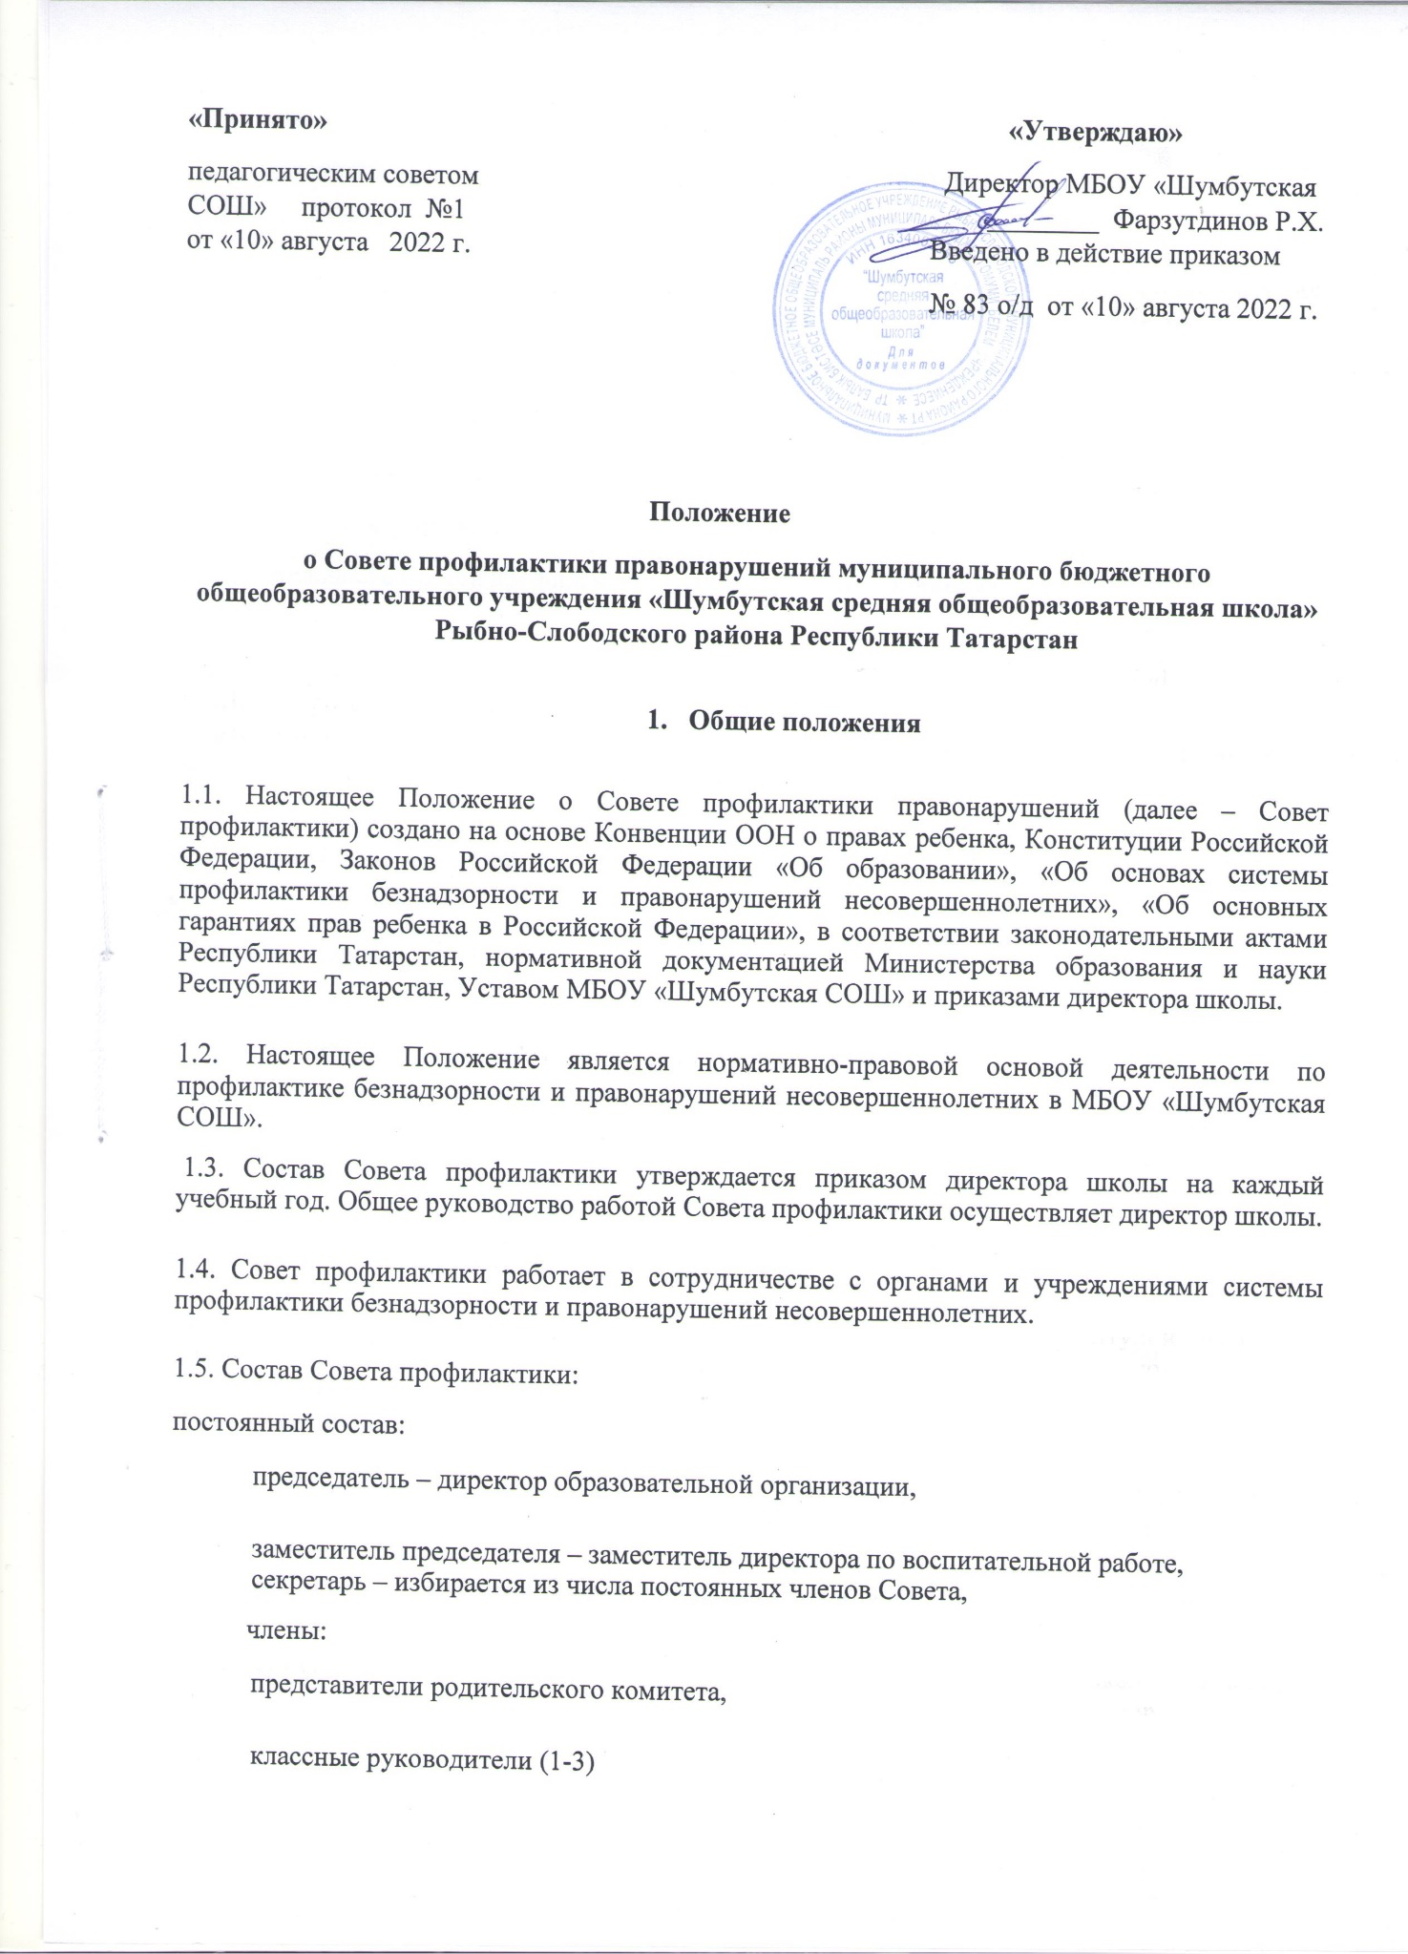

инспектор подразделения по делам несовершеннолетних,
представители ученического самоуправления (Совета старшеклассников);
приглашенные члены (по согласованию):
классные руководители и учителя-предметники, участвующие в разборе конкретных дел, медицинский работник образовательной организации, педагог-организатор,
педагоги дополнительного образования или руководитель методического объединения
представители школьной службы примирения,
иные структуры (при необходимости)
2. Принципы, цели и задачи деятельности Совета профилактики
2.1. Деятельность Совета профилактики основывается на принципах:

- законности, демократизма и гуманного обращения с несовершеннолетними;
- индивидуального подхода к несовершеннолетним и их семьям;
- соблюдения конфиденциальности полученной информации;
- обеспечения ответственности должностных лиц и граждан за нарушение прав и законных интересов несовершеннолетних.

2.2. Совет профилактики – это коллегиальный орган, целью которого является планирование, организация и осуществление контроля за проведением первичной, вторичной и третичной

профилактики социально опасных явлений (безнадзорности, правонарушений, антиобщественных действий).

2.3. Основными задачами деятельности Совета профилактики являются:

- мониторинг состояния проблем правонарушений и асоциального, зависимого поведения несовершеннолетних учащихся;

- создание системы и организация работы по профилактике правонарушений;

- выявление и устранение причин и условий, способствующих безнадзорности несовершеннолетних, совершению ими преступлений, правонарушений, антиобщественных действий;

- обеспечение защиты прав и законных интересов несовершеннолетних;

- социально-педагогическая реабилитация несовершеннолетних, находящихся в социально опасном положении;

- выявление и пресечение случаев вовлечения несовершеннолетних в преступную или антиобщественную деятельность.

    - Категории лиц,
  - отношении которых проводится индивидуальная профилактическая работа

3.1. Совет профилактики организует и проводит систему индивидуальных профилактических мероприятий в отношении следующих категорий несовершеннолетних:

- безнадзорные, беспризорные;
- склонные к бродяжничеству;
- употребляющие психоактивные вещества;
- состоящие на внутришкольном учете;
- отнесенные к «группе риска»:
- дети, воспитывающиеся в полных семьях, но проживающих у бабушки,
- дети, воспитывающиеся в неполных семьях,
- дети, проживающие только с отцом,
- дети, проживающие с мачехой или отчимом,
- детей из многодетных семей,
- дети из малообеспеченных семей,
- дети-сироты, находящиеся под опекой,
- дети-сироты, воспитывающиеся в замещающих семьях,
- дети, воспитывающиеся в государственных учреждениях,
- дети, проживающие в приемных семьях,
- дети, не имеющие гражданства, проживающие в семьях беженцев, переселенцев,
-дети, проживающие в семьях безработных родителей.

- состоящие на профилактическом учете в органах внутренних дел, комиссии по делам несовершеннолетних и защите их прав за совершение антиобщественных действий, правонарушений, преступлений;

- состоящих в информационной системе «Учет и мониторинг семей и несовершеннолетних, находящихся в социально опасном положении» (СОП);

- нарушающие Устав МБОУ «Шумбутская СОШ»
.

3.2. Совет профилактики организует и проводит индивидуальную профилактическую работу в отношении родителей и лиц, их замещающих, если они не исполняют своих обязанностей по воспитанию, обучению или содержанию вышеназванных категорий несовершеннолетних. Подобная работа проводится и в случае их отрицательного влияния на поведение несовершеннолетних или жестокого с ними обращения.

- Порядок деятельности Совета профилактики

4.1. Совет профилактики рассматривает вопросы, отнесенные к его компетенции, на своих заседаниях, которые проходят не реже одного раза в 2 месяца (за исключением экстренных случаев, либо сложившейся обстановки в школе).

4.2. При разборе персональных дел (утверждении программ (планов) индивидуальной профилактической работы (индивидуальные маршруты социализации трудных подростков, их психолого-педагогической поддержки), осуществлении промежуточного контроля за их реализацией, полным завершением данной работы, или ее продлением) приглашаются классные руководители, специалисты других учреждений и ведомств, родители.

  - исключительных случаях родители могут не приглашаться на данные заседания, но обязательно должны быть проинформированы о положении дел. Учащегося информируют о постановке на внутришкольный учет, о результатах проводимой работы, снятии с учета, при отрицательном результате - продлении индивидуальной профилактической работы, либо ходатайстве перед муниципальной комиссией по делам несовершеннолетних и защите их прав, о принятии административных мер.

4.3. Деятельность Совета профилактики планируется на текущий учебный год. План работы обсуждается на заседании Совета профилактики и утверждается директором школы. В течение учебного года по мере необходимости в план вносятся коррективы.

4.4. Деятельность Совета профилактики строится во взаимодействии с комиссией по делам несовершеннолетних и защите их прав при органе местного самоуправления, заинтересованными ведомствами, учреждениями, общественными организациями, проводящими профилактическую воспитательную работу, а также с психологической службой района
4.5. Деятельность Совета профилактики оформляется в следующих документах:
- Приказ о создании Совета профилактики.

- Положение о Совете профилактики.
- План работы Совета профилактики на учебный год.
- Протоколы заседаний Совета профилактики

- Программы (планы) индивидуальной профилактической работы с обучающимися, состоящими на внутришкольном и различных видах профилактического учета (индивидуальные маршруты социализации трудных подростков, их психолого-педагогической поддержки).

- Списки учащихся, семей, состоящих на внутришкольном и различных видах профилактического учета.

- Социальный паспорт школы.

4.6. Совет профилактики подотчетен директору школы.

4.7. Деятельность Совета профилактики контролируется Педагогическим советом школы.

- Содержание деятельности Совета профилактики

5.1. Совет профилактики осуществляет аналитическую деятельность:

- изучает уровень преступности и правонарушений среди обучающихся;

- изучает состояние профилактической деятельности школы, эффективность проводимых мероприятий;

- выявляет детей с девиациями в поведении;
- определяет причины и мотивы антиобщественного поведения обучающихся.

5.2. Совет профилактики осуществляет непосредственную деятельность по профилактике правонарушений и употребления психоактивных веществ обучающихся:

- рассматривает персональные дела учащихся с антиобщественным поведением;

- определяет программу (план) индивидуальной профилактической работы с обучающимися (индивидуальный маршрут социализации трудного подростка, его психолого-педагогическую поддержку) и представляет ее (его) на утверждение директору школы;

- направляет в случае необходимости обучающегося или его родителей на консультации к специалистам (психологу, дефектологу, медицинскому, социальному работнику и т.п.);

- осуществляет постановку и снятие обучающегося с внутреннего учета в школе;
- организует в особо сложных случаях индивидуальное шефство над обучающимся;

- вовлекает обучающихся, состоящих на внутришкольном и различных видах профилактического учета в объединения дополнительного образования детей, проведение коллективных творческих дел, мероприятий, летнюю оздоровительную кампанию, трудовые объединения, действующие в школе, городе;

- осуществляет профилактическую работу с неблагополучными семьями;

- заслушивает на своих заседаниях отчеты отдельных классных руководителей, педагогических работников, других специалистов, привлеченных к проведению индивидуальной профилактической работы (реализации индивидуального маршрута), о состоянии данной работы;

- информирует директора школы о состоянии проводимой работы с обучающимися, исполнительской дисциплины привлеченных работников школы;

- определяет сроки проведения индивидуальной профилактической работы с обучающимся.
5.3. Совет профилактики осуществляет организационную деятельность:

- ставит перед соответствующими органами и организациями вопрос о привлечении родителей, не выполняющих свои обязанности по воспитанию детей, к установленной законодательством ответственности;

- при отсутствии положительных результатов в проводимой работе информирует об этом директора школы, инициирует принятие постановления муниципальной комиссии по делам несовершеннолетних и защите их прав о проведение индивидуальной профилактической работы
с привлечением специалистов других ведомств в соответствии со ст. 6 Закона Российской Федерации «Об основах системы профилактики безнадзорности и правонарушений несовершеннолетних»;

- ходатайствует перед муниципальной комиссией по делам несовершеннолетних и защите их прав, органами внутренних дел о досрочном снятии с профилактического учета реабилитированных обучающихся;

- выносит проблемные вопросы на обсуждение педагогического совета школы и для принятия решения руководством школы;

- оказывает помощь общественным воспитателям, закрепленным за обучающимся, педагогам, работающим с данным обучающимся;

- оказывает помощь родителям или законным представителям;

- организует обучение педагогического коллектива современным формам и методам профилактической деятельности.

- Права и обязанности Совета профилактики

6.1. Совет профилактики обязан:

- разрабатывать и внедрять систему взаимодействия администрации и учителей школы с общественностью, призванной осуществлять профилактику правонарушений и употребления психоактивных веществ;

- способствовать повышению эффективности работы школы по профилактике правонарушений и употребления психоактивных веществ.

- анализировать свою деятельность, выступать с отчетом о её результатах на педсоветах и различных совещаниях не реже 2-х раз в год.

6.2. Совет профилактики имеет право:

- выносить на обсуждение, во время родительских собраний и собраний в классе информацию о состоянии проблемы правонарушений и употребления психоактивных веществ.

- ходатайствовать перед муниципальной комиссией по делам несовершеннолетних и защите их прав о принятии мер общественного воздействия в установленном законом порядке в отношении учащихся и их родителей (законных представителей).

6.3. Совет профилактики несет ответственность за правильность оформления документов (протоколов заседаний, ходатайств, писем) и законность принимаемых решени

